Líbano - 2019
Beirute
6 dias

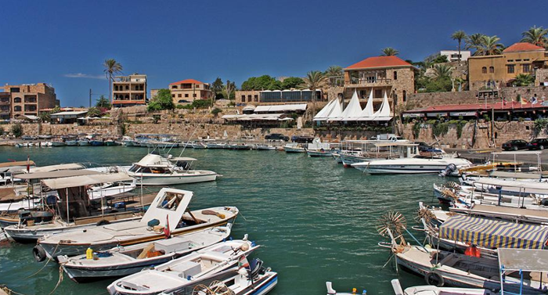

1º dia - Beirute
Chegada a Beirute. Recepção e traslado privativo ao hotel. Hospedagem por 5 noites, com café da manhã.

2º dia - Beirute
Pela manhã, visita aos principais pontos de interesse histórico e turísticos da cidade, como o Santuário de N. Sra. Harissa, Mesquita Al Omari, torre do relógio, passeio pela charmosa Corniche, com café e bares badalados, Pigeon Rocks, uma formação rochosa, onde pode-se observar a belíssima vista para o mediterrâneo.

3º dia - Beirute - Jeitta Grutas - Beirute
Após o café da manhã, visita às impressionantes Grutas de Jeitta - um labirinto de estalactites formados ao longo de milhões de anos, incluindo um passeio de barco por um lago subterrâneo. Tarde livre para atividades independentes.

4º dia - Beirute - Byblos - Beirute
Dia inteiro de visita ao famoso porto de Byblos com suas belíssimas ruínas, souks, diversos restaurantes, hotéis e coloridas lojas de artesanato. Uma das mais antigas cidades mundo, conhecida por sua navegação e porto de pesca. Sua origem remonta a 7.000 anos e foi, continuamente, ocupada por várias civilizações: fenícios, egípcios, persas, gregos, romanos, bizantinos, árabes e turcos.
5º dia - Beirute - Baalbeck - Beirute
Café da manhã no hotel e visita a Baalbek - um dos maiores tesouros romanos do Líbano, com o Templo de Júpiter, Baco e Vênus. Tarde livre

6º dia - Beirute
Em horário a ser determinado, traslado ao aeroporto.

Opção 1
CIDADE | HOTEL | CATEGORIA | TIPO DE APTO | NOITES
Beirute | Le Gray | Luxo | Deluxe | 5

Preço do Roteiro Terrestre, por pessoa em US$
VALIDADE | Até dez 19
Apto Duplo | a partir de US$ 2.310

Opção 2
CIDADE | HOTEL | CATEGORIA | TIPO DE APTO | NOITES
Beirute | Four Seasons | Luxo | Deluxe Sea View | 5

Preço do Roteiro Terrestre, por pessoa em US$
VALIDADE | Até dez 19
Apto Duplo | a partir de US$ 2.690

Opção 3
CIDADE | HOTEL | CATEGORIA | TIPO DE APTO | NOITES
Beirute | Intercontinental Phoenicia | Luxo | Premium Front View | 5

Preço do Roteiro Terrestre, por pessoa em US$
VALIDADE | Até dez 19
Apto Duplo | a partir de US$ 2.140

Valores informativos sujeitos a disponibilidade e alteração de valores até a confirmação. Preços finais somente serão confirmados na efetivação da reserva. Não são válidos para períodos de feiras, feriados, Natal e Reveillon, estando sujeitos a políticas e condições diferenciadas.

Observação:
Os hotéis mencionados acima incluem taxas locais.
O critério internacional de horários de entrada e saída dos hotéis, normalmente é:
Check-in: 15h00 Check-out: 11h00.

O roteiro inclui:
- 5 noites em Beirute
- Café da manhã diário
- Entradas para monumentos e sítios arqueológicos
- Traslados e passeios privativos
- Assistência de guia especializado nos passeios, em idioma espanhol ou inglês

O roteiro não inclui:
- Passagem aérea
- Despesas com documentos e vistos
- Despesas de caráter pessoal, gorjetas, telefonemas, etc.
- Qualquer item que não esteja mencionado no programa

Documentação necessária para portadores de passaporte brasileiro:
- Passaporte; validade mínima de 6 meses da data de embarque com 2 páginas em branco
- Visto: é necessário visto para o Líbano - Não pode haver carimbo de entrada em Israel e passagem por Taba (Egito). Caso tenha, não será permitida a entrada no Líbano.
- Vacina: é necessário Certificado Internacional de Vacina contra febre amarela (11 dias antes do embarque)

Valores em dólares americanos por pessoa, sujeitos à disponibilidade e alteração sem aviso prévio.
07/02/2019

